和合期货苹果周报（20200302--20200306）

郭冬岩
从业资格证号：F3024504
投询资格证号：Z0013837
电话：0351-7342558
邮箱：guodongyan@hhqh.com.cn

- 苹果现货
随着市场货源增加，客商补货需求有所减少，整体出货速度较前几日稍有放缓。目前产区果农基本仍以顺价出货为主，虽有西部产区少数果农受前几日出货速度快影响，出现观望情绪，但占比极少，整体行情维持平稳态势。
据天下粮仓网，本周苹果报价维持稳定，各主产地苹果价格周度变化如下表：
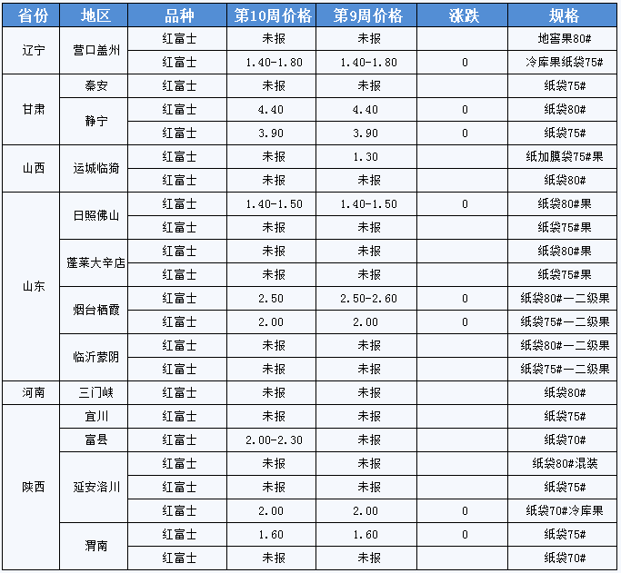

数据来源：天下粮仓 和合期货
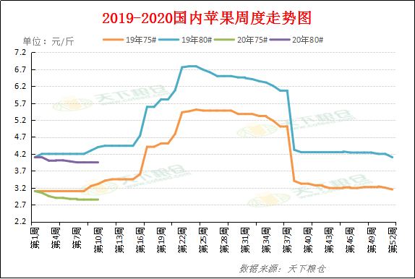
数据来源：天下粮仓 和合期货
- 苹果期货
周五苹果期货主力2005合约盘面持续震荡，收盘价6783，较上一交易日-0.88%；最高6823，最低报6751；成交量194848手；持仓139712手，+3257手（单边计算）。
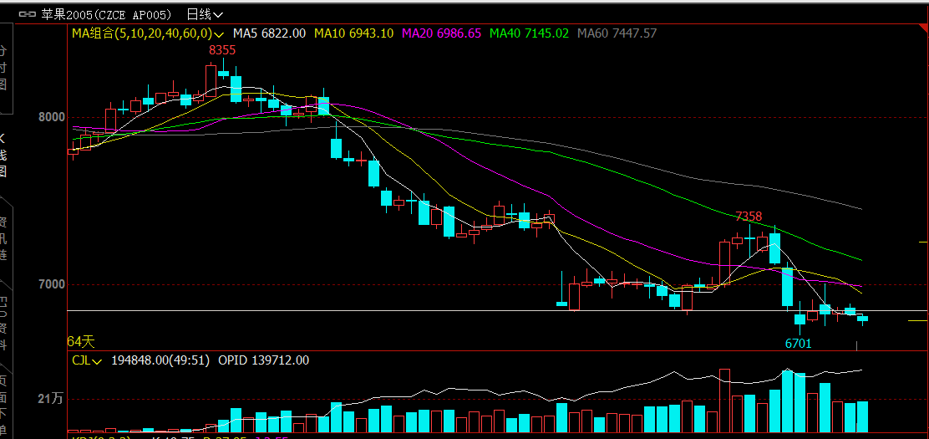
数据来源：文华财经 和合期货
- 综合观点
基本面情况：据中果网，现货方面，栖霞产区整体行情一般，客商补货需求略减，行情不温不火，交易多以便宜三级货居多，价格暂时稳定；洛川产区整体行情稳定，客商继续按需补货，果农统货继续有序出货，好货存在一定观望心理；运城临猗产区整体行情稳定，目前电商仍在大量出货，市场客商也按需采购补货，整体价格暂时稳定；甘肃静宁产区整体行情尚可，客商补货需求稳定，走货比较顺畅，成交价格暂稳。目前大多产区仍剩余7-8成货源，尤其以山东地区更为严重，年前市场出货较少，库存结转至春节之后，市场可预见的出货压力在逐步增加，牵制行情走势。
技术面分析:本周主力合约苹果2005周一至周五横盘震荡，阶段性多空并存的环境下，本周苹果价格维持稳定。
综合来看，短期内，期价进入相对低位，AP005期价震荡调整；中期看，基本面供大于求预期仍在，按照往年销售情况来看，果农货源或将在清明节前出售完毕，当下库存高于同期水平，果农出货意愿加强，将对后期价格形成压制，3月中下旬仍有压力，建议密切关注各地冷库出货及市场销售情况。
- 交易策略建议
日内交易，激进投资者可逢高试空
- 风险点
苹果期价波动较大，建议严格设置止损

风险揭示：您应当客观评估自身财务状况、交易经验，确定自身的风险偏好、风险承受能力和服务需求，自行决定是否采纳期货公司提供的报告中所给出的建议。您应当充分了解期货市场变化的不确定性和投资风险，任何有关期货行情的预测都可能与实际情况有差异，若您据此入市操作，您需要自行承担由此带来的风险和损失。
免责声明：本报告的信息均来源于公开资料，本公司对这些信息的准确性和完整性不作任何保证，文中的观点、结论和建议仅供参考，不代表作者对价格涨跌或市场走势的确定性判断，投资者据此做出的任何投资决策与本公司和作者无关。
本报告所载的资料、意见及推测仅反映本公司于发布日的判断，在不同时期，本公司可发出与本报告所载资料、意见及推测不一致的报告，投资者应当自行关注相应的更新或修改。

和合期货投询部
联系电话：0351-7342558
公司网址：http://www.hhqh.com.cn

和合期货有限公司经营范围包括：商品期货经纪业务、金融期货经纪业务、期货投资咨询业务、公开募集证券投资基金销售业务。

